UNIVERSIDADE ANHEMBI MORUMBI
6 Semestre – Ciência da Computação

Projeto Integrado/Interdisciplinar

Entrega 2 – Análise de Requisitos

BRUNO RESENDE RA: 20558102
EDGAR ? RA: 20283049
GUILHERME JACOMINO RA: 20584180
VINICIUS TORRECILLAS RA: 20548777
WILLEN GOULART RA: 21047624

Versão: | 1.0
Data: | 17 de outubro de 2017

Introdução

Propósito
Este documento descreve em detalhes o projeto de modelagem de sistemas para um e-commerce de vendas de produtos de limpeza para pessoas. Baseado nisto, o sistema tem como principal objetivo vender os produtos de limpeza nos moldes necessários para as empresas, mantendo um controle do estoque e finanças geradas pelo site, dando suporte necessário na tomada de decisões. Além disto, o projeto reduzirá os custos, mitigando os riscos, ajudando-os a se concentrar em seu core business e competências.

Público Alvo
Este documento se destina aos arquitetos de software, engenheiros de software, analista e administradores de banco de dados.

Visão geral do documento
Este documento reúne as informações técnicas necessárias para desenvolver um sistema para gerenciamento de serviços de um restaurante, referente a disciplina Projeto Integrado. Logo abaixo descrevemos em detalhe os itens que necessários no desenvolvimento do projeto.

Escopo: Descreve em detalhe o escopo do projeto destacando suas principais funcionalidades e modelo de operação;

Regra de Negócio: Descreve as regras e premissas a serem contempladas durante o desenvolvimento do sistema a fim de garantir a correta operação do negócio;

Requisitos Funcionais: Descrevem explicitamente as funcionalidades e serviços do sistema;

Requisitos Não Funcionais: Definem propriedades e restrições do sistema, processamento, memória, versão de software, entre outros;

Diagrama de caso de uso: Descreve funcionalidade do sistema percebidas por atores externos. Um ator é uma pessoa (ou dispositivo, ou outro sistema) que interage com o sistema;

Escopo

Este documento descreve em detalhe o projeto Sapore D’Italia para aplicação de gestão e gerenciamento do estabelecimento comercial, com a finalidade de gerar dados para tomada de decisões estratégicas, bem como para reserva de mesa do restaurante para clientes cadastrados, referente a disciplina Projeto Integrado.
A aplicação deverá conter em sua base módulos de gestão de pessoal, financeiro, estoque, serviços, fornecedores e de locação e organização das mesas do salão.
O restaurante por meio do seu site deverá dispor meios do cliente efetuar uma reserva de mesa, informando também a quantidade de acompanhantes. Neste serviço também será possível consultar os produtos e cardápios que poderão estar disponíveis no período selecionado pelo cliente. Uma vez feita a reserva de mesa, estas informações deverão estar disponíveis no controle de Salão.
Todos os registros de movimentações, entradas, cancelamentos e saídas de pedidos poderão ser consultados pelo gerente e administrador do restaurante.
O controle de mesas, será feito por meio de comandas, sendo estas usadas para cruzar informações de pedidos e permitir o fechamento da conta.
Durante o atendimento no restaurante, o cliente deverá fazer seus pedidos ao garçom, este por sua vez, deverá registrar estes pedidos por meio do sistema de pedidos, informando dados da comanda, tipo de pedido, quantidade e demais observações.
Todo o processo de compras se dará por uso do módulo de controle de Compras, este se dará por meio as baixas dos produtos e insumos, que deverão ter como pré-requisito para aprovação da compra, um estoque mínimo dos insumos.
A gestão de pessoal/funcionários será por meio do modulo de Pessoal, este será consultado pelo gerente, porém toda sua manutenção e inclusão de registros será pelo proprietário do restaurante, sendo que o sistema deverá contemplar dados de movimentação de pessoal, salários, comissões e demais observações pertinentes.
Todo o controle financeiro será feito pelo sistema, sendo que suas movimentações, como entradas e saídas serão alimentadas pelo gerente e suas aprovações serão feitos pelo administrador do restaurante. Neste módulo deverá contém informações do dia a dia do estabelecimento, geração de notas fiscais além da inclusão e manutenção de meios de pagamento e recebimento.
O sistema deverá conter um módulo de avaliação dos serviços prestados, este se dará no momento do fechamento da conta.

Requisito de Software
Requisito de software detalha as necessidades dos usuários e clientes, exigências do negócio, desejos da empresa, solicitação da empresa para o desenvolvimento do portal web [Sapore D’Italia]. O software deverá atender estas necessidades, exigências, desejos e solicitações, e materializar isso em um sistema. O requisito de software para o portal web é dividido em três partes, regra de negócio, requisitos funcionais e requisitos não funcionais.

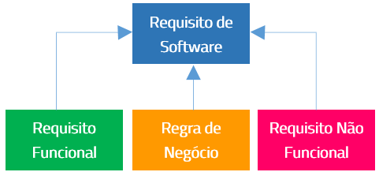

Regra de Negócio
Descreve as regras, premissas e restrições, a serem contempladas durante o desenvolvimento do sistema, a fim de garantir a correta operação do negócio.

Premissa | Módulo | Descrição
001 | Controle de pessoal | O software terá um módulo de Controle de pessoal, no qual irá cadastrar e gerenciar os todos os funcionários do restaurante.
002 | Controle de estoque | O software terá um módulo de Controle de Estoque, no qual irá cadastrar e gerenciar os insumos da loja.
003 | Controle de compras | O software terá um módulo de Controle de Compras, no qual irá gerenciar as compras e pedidos de compras.
004 | Controle financeiro | O software terá um módulo de Controle Financeiro, projetado para atender as requisições de fluxo de caixa e emissões de notas fiscais.
005 | Gateway de pagamento | O sistema terá contato com um gateway de pagamento externo para receber os pagamentos dos clientes.
006 | Vitrine de Produtos | O software terá um ambiente onde o usuário poderá pesquisar por produtos e verificar seus detalhes.

Restrição | Módulo | Descrição
001 |  | Só serão aceitos clientes pessoa jurídica.
002 |  | Todo pagamento é feito à vista
003 |  | Todo produto é agrupado em uma Categoria
004 |  | O cliente só pode comprar um produto que exista em estoque
005 |  | O cliente pode solicitar a entrega em um endereço diferente do cadastro
006 |  | Todos os clientes tem cadastro
007 |  | Todo pagamento é feito à vista

Requisitos Funcionais
São descritos os requisitos funcionais do sistema a ser implementado. Para melhor clareza, as funcionalidades são agrupadas e descritas nas subseções a seguir.

Identificação | Descrição | Casos de Uso Relacionados
RF 001 | O sistema deve permitir a inclusão de novos usuários administrativos; | Todos
RF 002 | O sistema deve permitir a consulta de usuários administrativos cadastrados; | Todos
RF 003 | O sistema permitir a exclusão de usuários administrativos cadastrados; | Todos
RF 004 | O sistema permitir a edição dos dados dos usuários administrativos; | Todos
RF 005 | O sistema deve permitir a inclusão de produtos no carrinho de compras; | Todos
RF 006 | O sistema deverá permitir a consulta do carrinho de compras; | Todos
RF 007 | O sistema deve permitir remover um produto do carrinho de compras; | Todos
RF 008 | O sistema deve permitir alterar as quantidades dos produtos no carrinho de compras | Todos
RF 009 | O sistema deve permitir o cancelamento de compras; | Todos
RF 010 | O sistema deverá calcular o tempo médio de entrega dos pedidos; | Todos
RF 011 | O sistema deve permitir a inclusão de novos clientes; | Todos
RF 012 | O sistema deverá a consulta de clientes cadastrados; | Todos
RF 013 | O sistema deve permitir a edição dos dados dos clientes;
RF 014 | O sistema deve permitir a exclusão de clientes;
RF 015 | O sistema deve permitir a inclusão de novos produtos;
RF 016 | O sistema deve permitir a consulta de produtos cadastrados;
RF 017 | O sistema deve permitir a edição de produtos cadastrados;
RF 018 | O sistema deve permitir a exclusão de produtos cadastrados;
RF 019 | O sistema deve permitir a inclusão de novas categorias;
RF 020 | O sistema deve permitir a consulta de categorias cadastradas;
RF 021 | O sistema deve permitir a edição de categorias cadastradas
RF 022 | O sistema deve permitir a exclusão de categorias cadastradas;
RF 023 | O sistema deverá calcular o total do frete
RF 024 | O sistema deverá gerar relatórios das compras;
RF 025 | O sistema deverá gerar relatório dos clientes;
RF 026 | O sistema deverá gerar relatório do estoque;
RF 027 | O sistema deverá gerar relatório financeiro;
RF 028 | O sistema deverá gerar relatórios extras.

Requisitos Não Funcionais
São descritos os requisitos não funcionais do sistema a ser implementado. Para melhor clareza, as funcionalidades são agrupadas e descritas nas subseções a seguir.

Identificação | Descrição | Casos de Uso Relacionados
RNF 001 | É necessário autenticar acesso dos usuários por meio de Login e senha; | Todos
RNF 002 | Os atores terão acesso apenas a um conjunto mínimo de funcionalidades, que compreendem as funções operacionais básicas;
RNF 003 | Os usuários administrativos tem acesso a todas as funcionalidades;
RNF 004 | O sistema deve estar disponível 24hrs por dia 7 dias por semana;
RNF 005 | O sistema será desenvolvido em PHP como linguagem de servidor e Javascript como linguagem Cliente. JavaScript será utilizado nos casos em que se precisar validar formulários HTML e/ou outras interações que necessitem de automação.
RNF 006 | O sistema deve ser armazenado em nuvem;
RNF 007 | O sistema deve ser compatível com o sistema operacional Linux e rodar nos browsers mais modernos;
RNF 008 | Todo o sistema deverá ser modelado utilizando a linguagem UML;
RNF 009 | Os dados que o usuário entra no sistema deverão ser validados a fim de evitar que dados errôneos sejam armazenados prejudicando a corretude e consistência da base de dados.

Diagrama de Caso de Uso

A figura abaixo detalha o diagrama de caso de uso do Supply - Clean your business, a fim de garantir o correto desenvolvimento do projeto, baseado nas melhores práticas de modelagem de sistema.

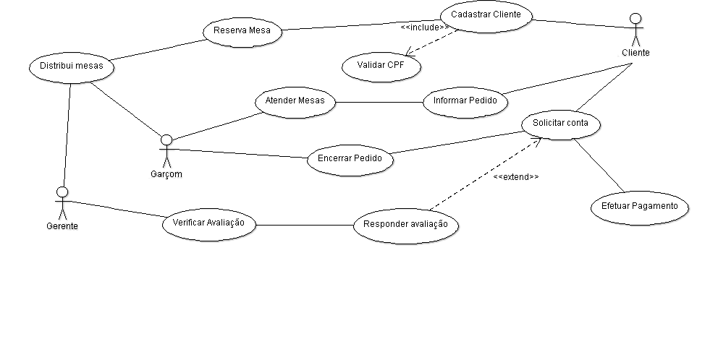
ATENÇÃO: este exemplo de modelagem UML de caso de uso está incompleto, inconsistente e foge a norma. Faça melhor que isto.

Diagrama Entidade Relacionamento

A figura abaixo detalha o Diagrama Entidade Relacionamento do Supply - Clean your business, a fim de garantir o correto desenvolvimento do projeto, baseado nas melhores práticas de modelagem de sistema.

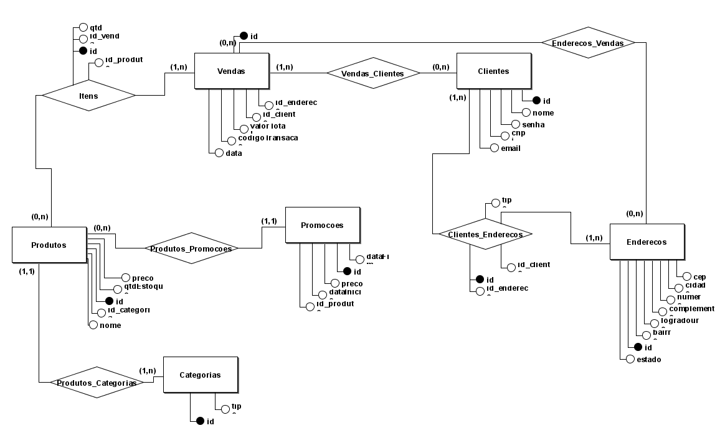

Modelo conceitual [MER]

Visando um desenvolvimento adequado e uma implementação segura dos projetos o modelo conceitual contendo a notação de Peter Chen e modelo lógico contendo a notação de notação de James Martin.

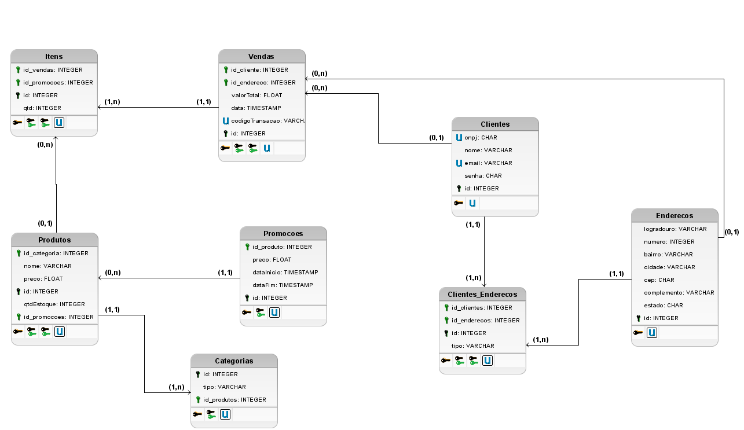

Protótipo de telas
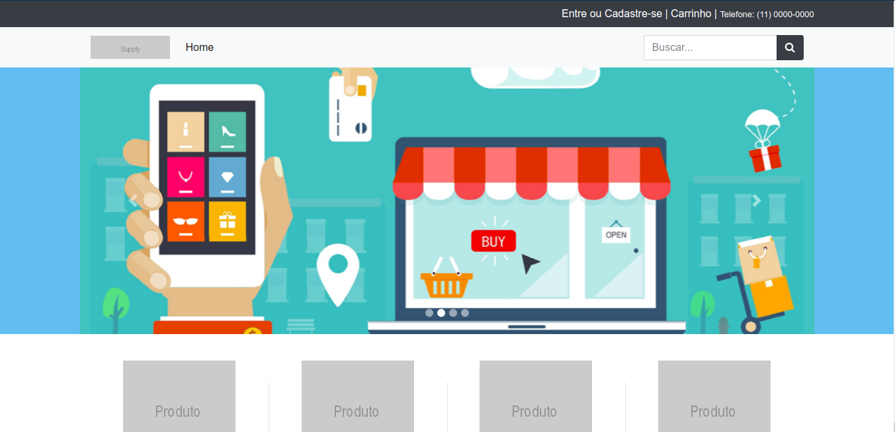
Imagem 01
Home page da Loja - Banner principal

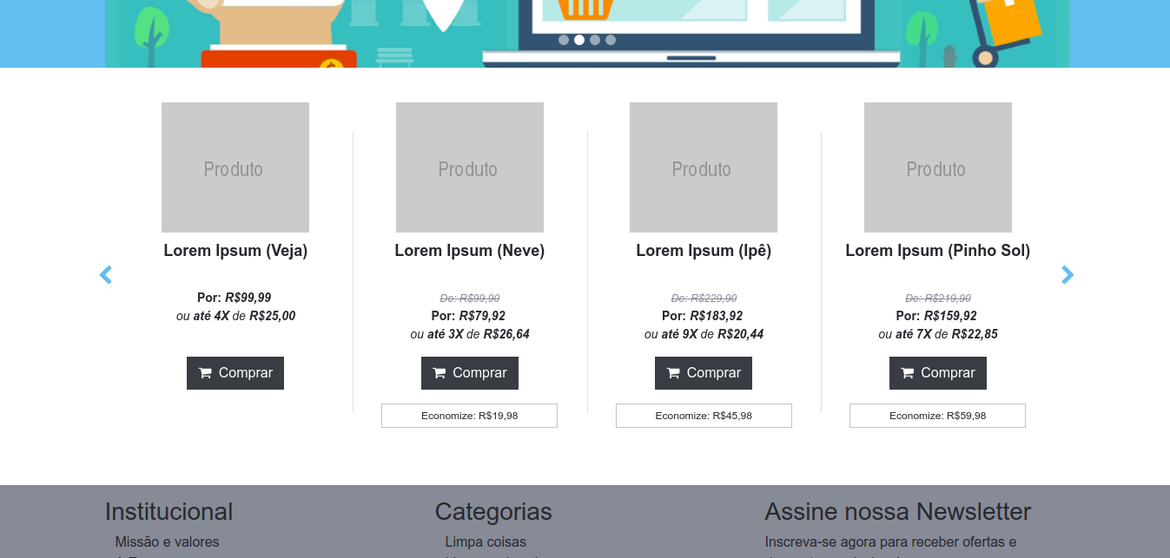
Imagem 02
Home page da loja - Lista de produtos

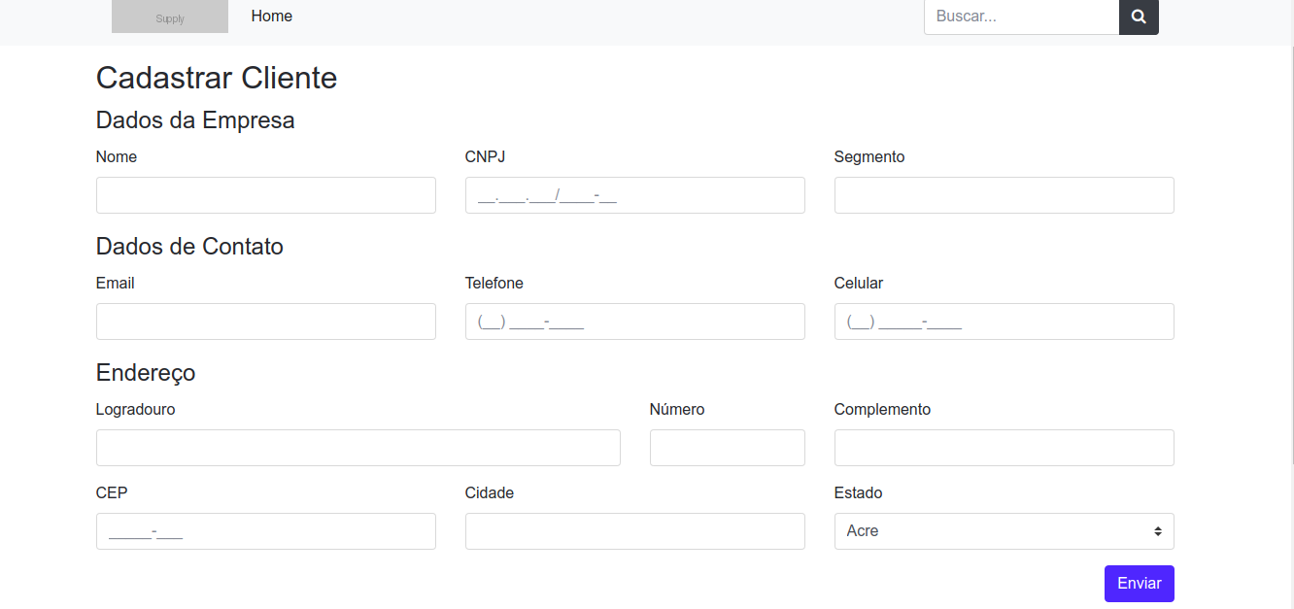
Figura 03
Cadastro de Cliente

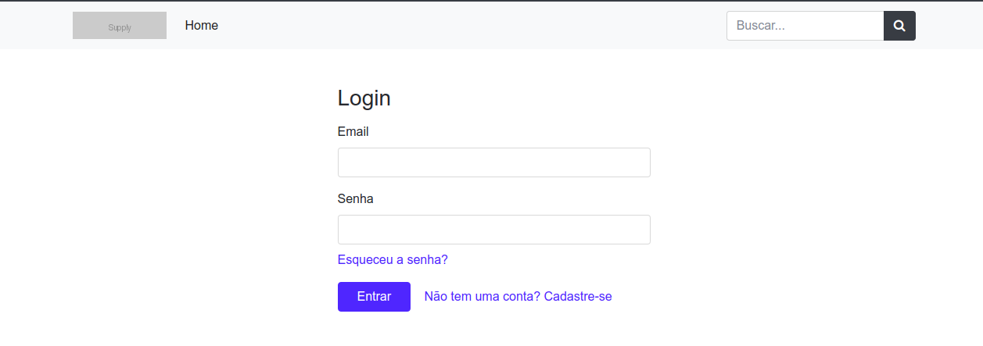
Figura 04
Tela de Login

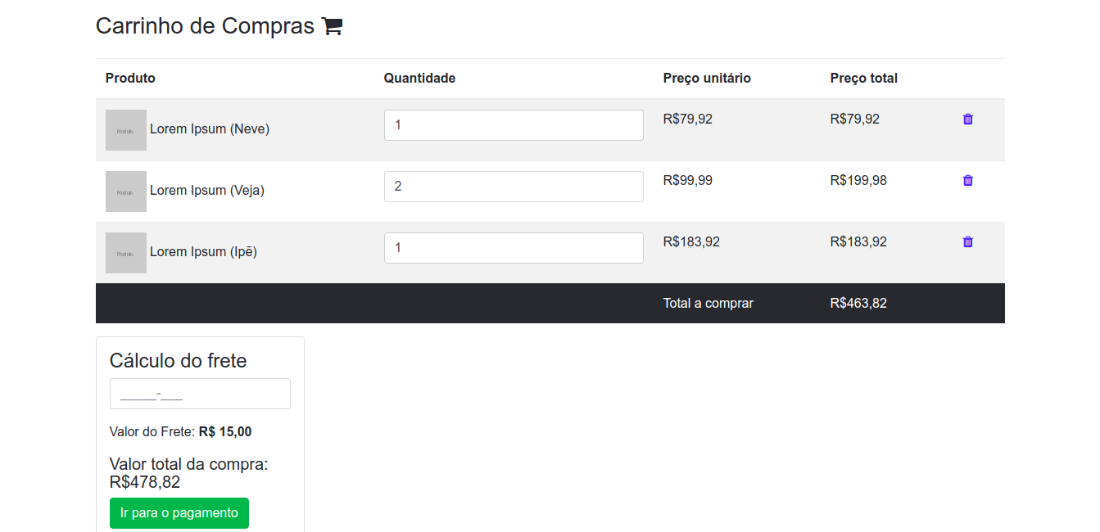
Figura 05
Tela do Carrinho de Compras

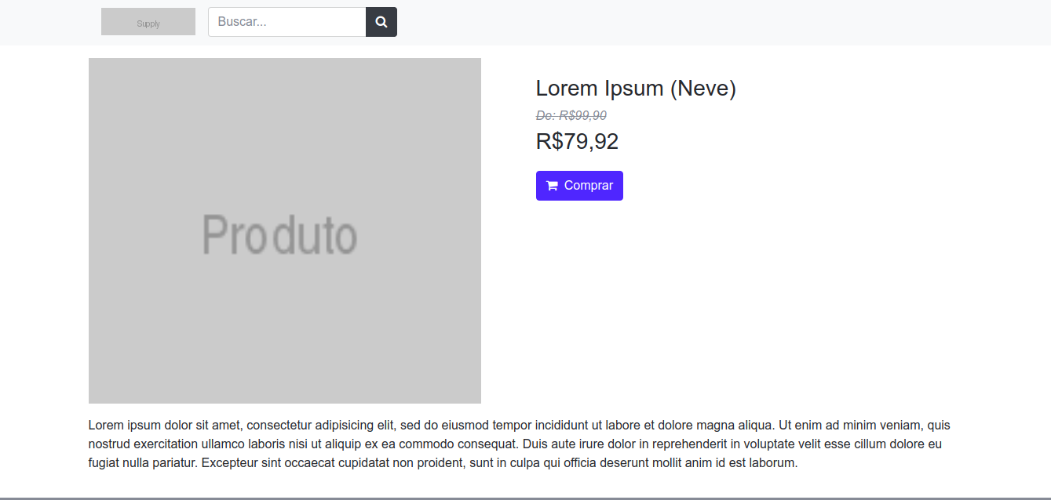
Figura 06
Tela da Vitrine de Produtos

